　　　　　 2025年６月30日

自治労神奈川県立病院機構労働組合

第144号

　　　　　　　　委員長　青木　麻美

横浜市中区日本大通１

（本庁舎地下南西角）

☎045-201-2961

　　　　　　　　　　　　　　　　　　　　　　　　　　　　　　　　　　　　　　　　　　　２０１３年１２月　１日





　　　　　　　　　　　　　　　　　　　　　　　　　　　　　　　　　自治労神奈川県立病院機構労働組合

　　　　　　　　　　　　　　　　　　　　　　　　　　　　　　　　　　　　　　　　　　　第　７１　号



　　　　　　　　　　　　　　　　　　　　　　　　　　　　　　　　　　　　　　　　委員長：永井　美徳

**〈2024年度特殊勤務手当見直し経過措置による新規採用職員手当減額問題〉**

**同じ業務なのに何で新採職員だけ手当額が減額されているの？**

**【例えば放射線技師特殊業務手当（月額）】**

**従来の職員16,000円に対し、新採職員２０24年度4,800円、2025年度　9,600円**

2024年度に行われた特殊勤務手当の見直しにおいて、2024年度及び2025年度に採用された新規職員に対し、特勤規定の今回改定の附則に基づく経過措置が一律に適用されたことで、業務内容や勤務実態に関わらず、手当が減額されるという状況が生じています。

**〈経過措置により新採職員の手当が減額されている例〉**　　　　　　　　　　 　（単位：円、月額、医師・看護を除く）

|  |  |  |  |  |  |
| --- | --- | --- | --- | --- | --- |
|  | 2024年度 | | 2025年度 | | 2026年度 |
| 従来職員 | 新採職員 | 従来職員 | 新採職員 | 全員 |
| 放射線業務を常例で行う放射線技師 | 16,000 | 4,800 | 16,000 | 9,600 | 16,000 |
| 結核・精神科患者に常例で接する臨床検査技師 | 16,000 | 4,800 | 16,000 | 9,600 | 16,000 |
| 常例で精神科患者の相談を行う福祉職 | 10,000 | 3,000 | 10,000 | 6,000 | 10,000 |
| (こどもC)常例で重心患者に接する理学療法士 | 16,000 | 4,800 | 16,000 | 9,600 | 16,000 |
| (こどもC)常例で精神科患者に接する作業療法士 | 14,320 | 3,120 | 12,640 | 6,240 | 10,400 |
| (こどもC)常例で精神科患者の心理療法を行う福祉職 | 10,400 | 3,120 | 10,400 | 6,240 | 10,400 |

**＜2024年特勤手当見直し交渉では、自治労は妥結に至らず、機構が一方的に制度改定＞**

この経過措置に至る背景としては、2024年2月の特殊勤務手当見直し最終交渉において、コメディカル職種の臨床検査技師などの各職種別に基本給を補完する旧調整額の代替である月額手当を、代償措置なく廃止し、業務内容に対応する手当に見直すとした機構側の提案がありました。

交渉過程で機構側が実際の業務実態に関する知識が大変不十分なことが明らかになり、特に臨床工学技士(CE)の業務内容に関する組合側の丁寧な説明を受け入れない一方的な姿勢から、当組合とは妥結に至らず、他の一部病院労組とのみ合意を結び、当組合との話し合いはなく、一方的に制度改定が進められたという経緯があります。

**＜自治労と妥結せずとも、制度改定の内容説明等、誠意ある対応なかったのは不誠実＞**

制度改定後の経過措置の具体的内容についても、当組合には一切説明も協議も行わず、当組合が知らない間に勝手に制度を決定、運用し、その結果、今回のような新採職員への不利益が生じたことは言語道断であり、当組合への丁寧な説明や誠意ある対応がなされなかったことは、労働組合法第７条第２号に定められた誠実交渉義務に違反する行為にも関わる重大な問題と考えています。(組合はCE職の月額手当の一方的廃止は不当とし、県労働委にあっせん申請し、昨秋改善実現！)

**＜経過措置は従前対象者の不利益変更の激変緩和措置！新採に適用は誤りで、2年間限定で新採だけの手当減額も不合理＞**

そもそも2024年2月の特殊勤務手当見直し最終交渉においては、経過措置は従前から勤務する職員に関する不利益変更（手当廃止・減額・要件変更等による）の激変緩和措置として協議されていたものであり、当該手当自体が廃止あるいは全く新たに設けられる場合に適用するという議論であったのにも関わらず、廃止や完全新規の手当ではない手当に関しても経過措置を適用し、本来関係ない新採職員に適用することは著しい誤りであるとしか言えません。

それも2024年度、2025年度の新採職員にのみ減額を適用することは全く不合理であり、その結果、2024年度採用者は最大合計211,200円、2025年度採用者は同76,800円も減額されるという不利益を被ることになり、人材確保のために新採職員を優遇こそすれ、逆に冷遇するとは病院経営上から見てもおかしな話であり、到底納得できるものではありません。

そこで、６月16日に機構側と当問題に関する交渉を行い、

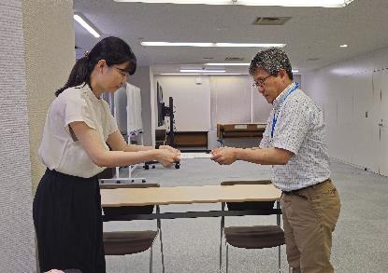

次の要求事項を掲げた要求書を機構側に提出しました。

【要求事項】

１　経過措置の不合理な一律適用により減額された新規採用

職員に対し、本則の規定に基づいた特殊勤務手当の全額を

速やかに支給すること。

２　既減額分については、これまでに支給された額との差額

　を遡って補填すること。

３　特殊勤務手当見直し経過措置の内容・適用範囲等につい

　て、当組合に対し、丁寧かつ分かりやすい説明を行うこと。

４　今後、労働条件の変更がある際には、当組合との十分な

機構本部の桜井人事部長へ要求書を手交する青木委員長（左）

　協議と合意を経た上で進めること。

〈６月16日の交渉でのやり取り〉

|  |  |
| --- | --- |
| 組合 | 機構本部 |
| ・2024年度の特殊勤務手当の見直しにおいて、2024年度及び2025年度採用の新規職員に対し、特勤規定の今回改定の附則に基づく経過措置が一律に適用され、業務内容や勤務実態に関わらず、手当が減額されているのは誤りである。  ・この経過措置は従前対象者の不利益変更の激変緩和措置で、新規採用者への適用は誤りであり、かつ２年間に限っての新規採用者に手当減額の不利益を被らせるのは不合理。  ・よって、①本則の規定に基づく特殊勤務手当全額の速やかな支給、②既減額分は本来支給される額との差額を遡って補填、③経過措置の内容等について、組合への丁寧かつ分かりやすい説明、④今後労働条件変更時は組合と十分に協議し、合意のうえ進めることを要求する。 | ・２年間の経過措置は元々支給されていた人への影響を緩和するもので、新たな支給を受ける人は２年間で増額する。新制度をスムーズに導入するため、新旧制度に適用する。  ・当初経過措置は１年を提案したが、短いと言われたので、２年とした。24・25年度に限って経過措置して適用する。  ・経営状況が厳しいので、廃止手当と合わせて新設手当も段階的に増額し、全体の支給額を抑えた。経営状況を考えて総合的に判断したので、不合理とは考えていない。  ・説明不十分と言われるが、交渉に対応しないことが誠実義務違反と考えており、交渉に対応しなかったわけではない。経過措置についても説明したという認識であり、地労委のあっせんで妥結したことも含め、考えさせていただいた。 |
| ・経営状況を考えてと言うが、特勤手当見直し交渉では経営状況を踏まえてという話は一切なかった。  ・放射線技師の月額手当は要件の見直しという説明を受け、廃止とか新設という説明は一切なかったので、今回の回答は到底納得できない。  ・交渉の中で経過措置を設けることに関しての明文の説明はなかった。先ほどの回答のように理解するとは到底考えていない。  ・交渉でコメ職種等を対象とする月額廃止に対し、代償措置もなく、基本給を補完する調整額の代替の手当として導入した経過もあったので、とりわけ臨床工学技士部分は納得できないという話をさせていただいた。業務に従事しない者は対象から外れることはやむを得ないとし、放射線技師等は実害が少ないことも含めて受け入れた経過があった。  ・今年４月になって組合として初めて気づき、改めて経過措置を新採職員に適用することは誤りだということで今回提起させていただいた。  ・特殊業務手当はどういう趣旨で出しているのか。年代に関わらず危険手当も含めて出されていると認識している。今回の内容だと特殊業務手当の体をなしていない。経過措置の適用外のものもあるようだが、それはどういう理由か教えてほしい。  ・経過措置の対象外としているものの基準は何なのか。 | ・特殊業務手当は業務の特殊性に着目して支給している。  ・減額は経過措置の中で24年度は4,800円、25年度は9,600円としており、新採職員でも従来職員でも同じ額である。  ・あくまでも旧制度を２年かけて減額しているので、その代わりに新制度の方を少しずつ増額していくという設計である。元々規則の方でもこの金額としているので、減額とは捉えていない。  ※支給要件の変更という位置づけの手当についても、従来の手当を「旧制度」、見直した手当を「新制度」と呼び、旧制度はなくなるのだから経過措置として段階的に減額し、その代わり新制度も段階的に増額するという考え方に基づいて運用している。それ故、上記のように、新採職員も従来職員も新制度としての手当額は同じであるとし、従来職員は旧制度分の減額経過措置が加算されるので従前の額と同額となっているという考え方を取っている。  ・こどもCで重心施設にいる人は対象外。旧制度と新制度で条件の変更がないので経過措置を設ける必要がない。放射線技師の場合、職から業務に要件を変えたので外れる人がいるので経過措置を設けた。経過措置を設けないといきなり０になる人がいる。 |
| ・そもそも経過措置ということが当てはまるのか。ネットでも調べたが、旧制度の部分は経過措置に当てはまらないのでは？  組合 | ・経過措置は新制度の導入に当たってスムーズになるように旧制度部分を減額していくものである。  機構本部 |
| ・新採職員には過去は関係ない。なぜわざわざ新採職員に16,000円支給しないのか。  ・金の卵である新採職員の置かれている状況を考え、経過措置の適用外でもよかったのではないか。新採職員に着目することはなかったのか。 | ・手当の要件は今まで職だったが、業務とした。常例で従事しない人を０にすると困るので段階的に減らし、常例で従事する人には段階的に上げるという運用にした。  ・新採職員の状況は理解しているが、廃止のものは廃止し、新たな手当は新採職員でも従来職員でも同じに付けている。 |
| ・常例で従事しなくなった人は何人いるのか。こちらでは１人と認識している。業務をやっていない人は（０でも）仕方ない。研究所に行って業務に従事しなくなった人は経過措置でもらっているのか。 | ・職を要件としたものは経過措置で減額し、一方、新制度は業務に着目して経過措置で増額する。従来職員は新旧両方合わせて従来の額と同額になっている。 |
| ・やっている業務の内容は変わらない。その人にとって減額要素はない。  ・本則では16,000円でその業務をすれば適用される。たまたま２年間だけ経過措置が適用され、なぜ新採職員だけ16,000円もらえないのか、いくら制度上の説明をされても納得できない。  ・日額330円×20日＝6,600円に届かない月額（2024年度は4,800円）なんてあるのか。特勤手当の趣旨と違うのでは？ | ・本則には16,000円とあるが、あくまでも経過措置として廃止の旧制度は減額し、新規の新制度は増額する。廃止となる手当と新設となる手当を分けて考えている。 |
| ・常例従事要件とした手当に経過措置を設けるという説明は交渉中一切受けていない。要件は変わるが額は同額の16,000円との理解。常例従事しない人は限られているので妥協して０で受け入れることとした。そんな経過措置の話があれば絶対納得しない。新採職員が4,800円、9,600円となるなんて受けるわけがない。やっている業務が同じなのに説明がつかない。新採職員に経過措置を適用したこと自体が誤りである。 | ・経過措置の中で新設廃止は段階的に上げ下げし、いたずらに支給額全体を増やさないこととした。制度設計として全体額を増やさないとしている。 |
| ・１つの組合に話をして、こちらには説明がなかったことが一番の問題。だから今こうして問題になっている。なんでこうなったか真摯に受け止めてほしい。今回はたまたま特勤手当の話だが、我々の組合が粗末に扱われているということだ。 | ・合意なく進めるのも時々の判断としてあるかもしれないが、基本的には良くないと考えている。今すでに動いているので何ができるか。規程を変えるのは難しい。正直アイデアが出てこない。要求書をいただいたので回答書は出すが、何ができるか。当時の資料を精査して説明するしかない。支出だけ増加の経過措置は設けられなかった。 |
| ・全体的には予算上の知恵を出したのかもしれないが、新採職員のことをどこまで考えて対応したのか。たまたまその２年間にいただけなのに、その被害を是正する立場に立ってもらえればと思う。制度を変えるのが難しいなら、何か手立てを考える知恵を出してほしい。  ・減額された差額を別の要綱を定めて出すのは難しい？ | ・お話は分かる。その中で検討させていただくが、正直制度がもう動いているので難しい。  ・過去の業務に対しては難しいが、2026・27年度に2024・25年度の分を補填するということなら、そういう提案があったことは受け止める。今回のところは考え方を説明させていただいたということでひとまずこの場は終わらせてほしい。 |
| 【組合総括】  ・根本的な考え方の違いがあるということは認識した。ただ「納得できない」感がすごく強い。新採職員は経過措置の対象外としておけばよかった。交渉で合意できなかった経緯もあるので今回要求させていただいた。特勤手当見直し交渉は10年以上見直してなかったからした話で、財政的な赤字が理由ではなかった。何でこうなったか理解していただき、交渉は譲り合うもの、との桜井新部長の発言趣旨を踏まえ、労使相互の譲歩で得られるものがあるならば、是非とも検討をお願いしたい。  ・現場としては一律に支払われず、自分の分だけ少ないと気づいた時点でモチベーションが下がる。現場では経過措置の認識はない。何かしらモチベーションを上げるように現場のことを考えるようないい案を出していただけたらと思う。 | |

ユニカフェ（2025年度７月～12月の予定）



・循環器呼吸器病センター（小会議室３）　　７月８日(火)　　９月２日(火)　　11月４日(火)

・こども医療センター（図書カンファ室）　　７月25日(金)　 ９月26日(金)　 11月28日(金)

・足柄上病院（研修室１(プレハブ)）　　　　８月13日(水)　 10月８日(水)　 12月10日(水)

・がんセンター（中会議室、8月は大会議室）８月21日(木)　 10月16日(木)　12月18日(木)

自治労県職労ユース部主催の

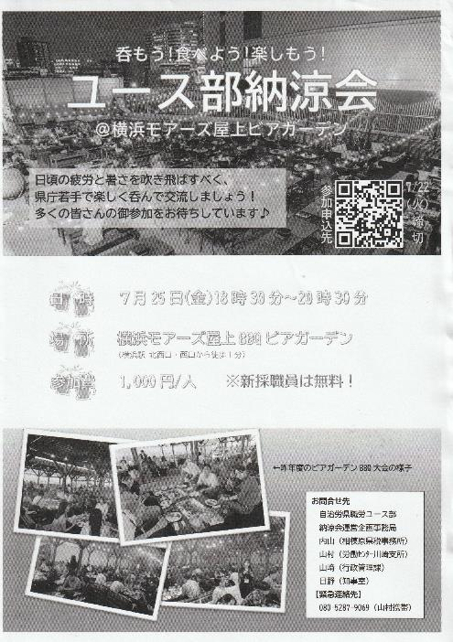

ユース部納涼会のご案内

自治労県職労ユース部から下記内容で開催の納涼会に

当組合員も是非参加を！とのご案内がありました。

　日時　　　７月25日(金)18:30～20:30

　場所　　　横浜モアーズ屋上BBQビアガーデン

　　　　　　　（横浜駅きた西口から徒歩１分）

　参加費　 1,000円/人　※新採職員は無料！

　※参加申込はＱＲコードから（下記は右チラシ拡大版）

《申込締切》　７月22日(火)



　　　東京ディズニーリゾート®オフィシャルホテル

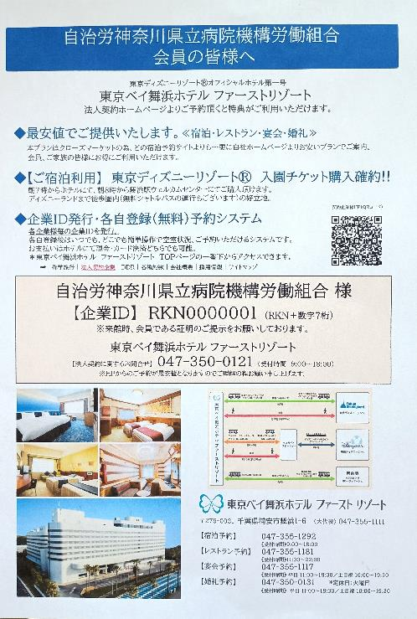

　　　 東京ベイ舞浜ホテルファーストリゾートを

当組合員は優待利用できます！

　　このたび、当組合は上記ホテルと契約料無料で団体

契約を結びました。組合員は同ホテルの法人契約企

業・団体のホームページ(右チラシ及び下記QRコー

ド)から申し込むことにより、最安値で同ホテルの宿

泊・レストラン・宴会・婚礼を利用できるほか、同ホテ

ル宿泊利用で東京ディズニーリゾート®入園チケット

購入確約など契約団体のみのメリットを享受できま

す。ＱＲコードでアクセスし、初回時にユーザー登録し

て利用できますので、是非ご利用ください。

※ただし、同ホテル来館時に組合員であることの確認

を求められますので、**組合ホームページの組合員専用**



**ページに掲載する組合員証明**

**書を各自ダウンロードして**

**氏名・所属と日付を記載のうえ**

**その証明書をご提示ください。**

**＜組合員専用ページ＞**

**ID・パスワードは配布の**

**ニュースに載っています**